МБОУ « Новоозёрновская ООШ»

ПРОЕКТ
« СКОРО, СКОРО – НОВЫЙ ГОД»

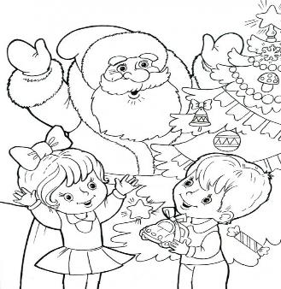

Приготовила: воспитатель Подшибякина Т.Г.
п. Новоозёрный
декабрь 2018г.
Актуальность:
Всем известно, что именно детский сад является первым социальным институтом, и развитие этого института зависит от совместной работы педагога с детьми и родителями.
Именно совместная педагогическая деятельность сближает педагогов с воспитанниками и их родителями, учит взаимопониманию, уважению, доверию и делает их настоящими партнерами.
Совсем скоро наступит Новый год, именно этот праздник должен принести много радости, веселья, превратить жизнь ребенка в сказку и тем самым стать самым незабываемым событием в жизни. Ведь для каждого ребенка очень важно ощутить в душе тепло, любовь родных и почувствовать приближение волшебного, новогоднего праздника.

Содержание проекта
1 | Введение | 3-5 стр.
2 | Основной этап | 6-11 стр.
3 | Заключение | 12 стр.
4 | Список литературы | 12стр.
5 | Продукт проекта | 13-14 стр

Введение
Родители не привлекают детей к изготовлению или выбору подарков, а дают уже всё готовое. А как детям узнать, сколько ждать Новый год, какие подарки дарить, как вести себя на празднике, чем один праздник отличается от другого? Наш проект поможет детям и родителям стать непосредственными участниками подготовки к Новому году.

Проблемная ситуация:
Отсутствие елки и новогодних украшений в группе при подготовке к новогоднему празднику.
Возраст: разновозрастная группа (дети 3-7 лет).
Продолжительность проекта: краткосрочный
Сроки реализации проекта: 03.12. – 29.12.2018
Методы проекта:
Наглядные: наблюдения, экскурсия, фотографии, книги, мультимедийные презентации.
Словесные: беседы, чтение художественной литературы.
Исследовательские : поиск материалов, продуктивная деятельность.
Игровые: сюжетно – ролевые игры, дидактические игры, подвижные игры.
Форма реализации проекта:
образовательная деятельность;
совместная деятельность (ребёнок – воспитатель);
совместная деятельность (ребёнок, родитель, воспитатель);
самостоятельная деятельность детей.
Ресурсное обеспечение проекта.
Детская художественная литература, иллюстративные материалы.
Раздаточный материал по изобразительной деятельности, по речевой деятельности.
Дидактические игры.
Атрибуты для подвижных игр.
Маски для театрализованной игры.
Ноутбук.
Риски
Несоблюдение сроков реализации проекта.
Погодные условия
Участники проекта, их роль в реализации проекта:
1. Воспитатель:
- разрабатывает и реализует проект
- осуществляет взаимодействие с родителями и воспитанниками.
2. Дети разновозрастной группы:
- участвуют в познавательно-творческом проекте и развиваются в данном направлении.
3. Родители воспитанников:
- совместно с детьми участвуют в познавательно-творческом проекте
- взаимодействуют с воспитателем
Цель проекта:
- Организация всех видов детской деятельности вокруг темы Нового года и новогоднего праздника; формировать понятие «праздник», его характерные особенности и значение в жизни людей на примере Нового года; дать знания о елке (особенностях, пользе и т.д.),
- Организовать дружелюбное, тесное сотрудничество с родителями.

Задачи проекта:
- Познакомить детей и родителей с историей новогодней елки,
расширить знания родителей о традиции новогодней елки и важности знакомства с ней детей.
- Вызвать желание участвовать в подготовке к празднику (украшение группы, изготовление пособий, поделок, фотогазеты про Новый год). Привлечь родителей как активных участников жизни группы к подготовке к Новогоднему празднику.
- Способствовать развитию воображения, любознательности, наблюдательности, внимания, тактильной памяти и речи детей; раскрыть возможности и творческие способности детей через разнообразные виды деятельности; побуждать интерес к предполагаемой деятельности.
- Воспитывать доброжелательное отношение к своим сверстникам.
- Организовать тесные взаимоотношения с родителями, привить интерес к участию в совместном педагогическом процессе в детском саду.
- Создать в группе доброжелательную атмосферу и все необходимые условия развивающей среды для всестороннего развития ребенка.

Принципы реализации проекта
- Принцип развивающего образования, целью которого является развитие ребенка;
- Принципы научной обоснованности и практической применимости;
- Принцип единства воспитательных, развивающих и обучающих целей и задач;
- Принцип интеграции образовательных областей;
- Принцип комплексно-тематического построения образовательного процесса;
- Принцип решения программных образовательных задач в различных формах совместной деятельности взрослого и детей и самостоятельной деятельности детей.
- Принцип построения образовательного процесса на адекватных возрасту формах работы с детьми. Основной формой работы с детьми дошкольного возраста и ведущим видом деятельности для них является игра.

Интеграция образовательных областей:
Познавательное развитие, речевое развитие, художественно-эстетическое развитие, социально-коммуникативное развитие, физическое развитие.

Продукт проекта:
- Выставка поделок – кормушек «Лучший домик для птиц»
- Совместное творчество родителей с детьми. Выставка поделок для украшения группы «Зимний сад»
- Выставка рисунков «Зимушка — Зима», совместного творчества родителей с детьми.
- Выставки детских работ по художественному творчеству.
- Совместный с родителями и детьми праздник « Ёлочка – красавица»

Предполагаемые результаты:
В ходе реализации данного проекта дети узнают большое количество сказочных персонажей, песен, игр. У детей повысится уровень познавательной и речевой активности, обогатится словарный запас и разовьется связная речь. Они будут более раскрепощены, самостоятельны, активны, а самое главное у детей будет хорошее настроение. Предполагается, что после данного проекта дети будут применять активно в игровой деятельности пение, чтение стихов, инсценировать с помощью воспитателя, так же самостоятельно сказки и использовать для этой деятельности наряды, маски, костюмы и атрибуты, предназначенные для сюжетно ролевых игр.

Реализация проекта:

1. Подготовительный Этап.
- Определение цели проекта, постановка задач и содержания проекта по данной теме.
- Подбор иллюстративного материала по теме, музыкально-подвижных игр, дидактических игр и материалов для сюжетно-ролевых игр, которые понадобятся для реализации проекта.
- Подбор методической литературы, художественной литературы для чтения, музыкальных произведений

2. Основной этап.
 | Младшая подгруппа | Старшая подгруппа
Речевое развитие: | Беседа «Кто такой Дед Мороз?»  Рассказ воспитателя: “Как правильно украшать елку”.  Чтение сказки «Снегурочка».  Чтение стихотворений и заучивание  « Пришла зима», « Встали девочки в кружок», «Белый»,  « Раз, два, три…», « Под белым покрывалом», «Маша варежку надела»  Д/и « Составь рассказ о зиме с помощью таблицы - помощницы»
 | К. Чуковский «Елка»  «Сказка про Новый год», «Дед Мороз и лето», «Когда зажигаются ёлки»;  Владимир Сутеев «Елка»  А. Бродский «Всюду снег».  Е. Михайлова «Что такое Новый год?».  Л. Воронкова « Снег идёт» | Художественная литература  С. Козлов «Зимняя сказка», М. Клоков «Дед Мороз», И. Соколов - Микитов «Зимовье».  Чтение Г. Скребицкого «Четыре художника. Зима»  «Дед Мороз прислал нам елку» В. Петрова  И. Ильин и Е. Сегал «Снежинки».  «Новогоднее поздравление снеговика» А. Усачев  Г. Андерсен «Снежная королева»  А. Кузнецова «Елка».  И. Токмакова «Живи, елочка!».  С. Маршак «Декабрь», «Зима»,  С. Маршак «Что растет на елке?..».  Разучивание стихотворений: З. Александровой «Ёлочка»,  И. Сурикова «Белый снег пушистый» и стихов к новогоднему утреннику  Д/и «Составь рассказ» по теме «Как мы слепили снеговика»  Д.и « Словарик зимних слов»  Составление рассказа “Дед мороз едет на ёлку”.  Чистоговорки со звуками с и ш.  «Береги нос в большой мороз».  «Снега надует – хлеба прибудет».
Социально-Коммуникативное развитие: | Сюжетная игра «Куклы готовятся к Новому году  Ситуации, общение: « Как помочь ёлочке?», «Что подарить Деду Морозу на день рождения?»  Сюжетно-ролевые игры «Идем в магазин за подарками», «Встретим праздник весело», «У нас гости»  Д/и « Зимние виды спорта»  Д/и «Времена года», «Кто как зимует?»  Д/и «Что растет на ёлке?», «Когда это бывает?» | Сюжетно-ролевые игры «Новогодний почтальон», «Гости скоро к нам придут — срочно накрываем стол!», «Магазин новогодних подарков», «Как моя семья готовится к празднику», инсценировка русской народной сказки «Заюшкина избушка»  Решение проблемной ситуации «Все дороги в лесу и в городе замело, как Дед Мороз приедет на праздник»  Игра - ситуация  « Снегурочкины друзья»  Игра – ситуация «Новогодний концерт»
Самообслуживание и элементарный бытовой труд:
Расчистка дорожек от снега
Строительство снежной горки.
Сгребание снега к стволам деревьев

Познавательное развитие: | Просмотр мультфильмов на новогоднюю тематику Отгадывание загадок из сундука Деда Мороза.  Настольно-печатная игра: “Собери картинку  Д.и. «Найди лишнего»  Д/и «Что это за птица?»  Д/и «Третий лишний»  Д/и «Я собираюсь на прогулку»  Д.и. «Птицы, звери»  Д/и « Собери снежинки»  Д/и « Найди такую же снежинку»  Д/и «Признаки зимы»  Д/и « Собери варежки»  Д/и « Найди лишнего снеговика"  Д/и « Найди лишний предмет в каждой строчке»  Д/и « Дай ответ – чего нет?»  Д/и « Назови ласково», «Кто что наденет?», « Какое что бывает», « Один – много», « Скажи наоборот»,  « Какой, какая, какое?», « Бывает – не бывает», « Я начну, а вы продолжите»,  Д/и «Найди себе пару»,  Д/и «Разложи фигуры по коробкам»,  Д/и «Собери целое из частей»,  Д/и «Составь узор»,  Д/и «Фигурки из цветной мозаики»  Д/и «Народные приметы декабря»  Д/и «Сравни количество»: сюжет «К нам гости пришли»  ФЭМП. «Сравнение по высоте ёлочек»  Математические игры: «Снеговик приглашает на елку», «Сколько на елочке шариков цветных», «Разноцветные бусы», « Найди на картинках цифры»  Д/и «Кто больше назовет предметов круглой, квадратной или другой формы». Д\и « Весёлый снеговик»  Познавательно- исследовательская деятельность:  Опыты со льдом и снегом  Измерение глубины снежного покрова  Наблюдение за снегопадом  Загадки, пословицы о зимних явлениях  «Кто к кормушке прилетел?»  Наблюдение из окна «Зимние узоры на стекле»,  Беседа «Правила безопасного использования гирлянды»  Беседа с детьми на тему «Как люди в Новый год поздравляют друг друга»
 | Дидактические игры:  « На что похожа ёлочка?», « Какая ёлочка выше, какая ниже?»  Беседы о праздновании Нового года: « Ёлочка, ёлочка, зелёная иголочка» (безопасность дошкольника),  «Что такое Новый год?» (традиции русского народа).  Беседы «Пришла волшебница зима»  «Зимние развлечения» | Рассматривание картин на темы «Зимние  забавы», «Новогодние игрушки», «За окошком снег идет» и др. — беседы по ним.  Дидактические игры: «Что в мешочке у Мороза» — игра аналогичная дидактической игре «Чудесный мешочек»; «Найди самую высокую (низкую, среднюю) ёлочку»; «Собери ёлочку из разрезного материала»; «Бусы на ёлку — собери по образцу».  Д/и «Слова – родственники»  Д\И « Подбери предмет к признаку», « Подбери признаки к предмету», « Когда это бывает?» « Времена года», «Назови одним словом», « Закончи предложение», « Придумай сам», « Снежная волшебная куча», « Собери картинку»  Подбери родственные слова», Беседа «“Елочные гирлянды – красиво, но небезопасно”.
Художественно-Эстетическое развитие: | Чтение потешек, стихов, сказок, рассказов на зимнюю тематику  Рисование: «Наряжаем ёлочку» « Снеговик»  «Снежные комочки».  Аппликация: «Украшаем ёлочку к празднику игрушками» « Снеговик»  «Бусы на елку»  Лепка «Ягодки, зёрнышки для птичек»  « Снеговик»  Изготовление новогодних подарков для родителей. | Прослушание и разучивание песен о зиме, о Новом годе, о ёлочке и зимующих животных.  Музыкальная игра «Угадай мелодию», мелодии из мультфильмов  Рисование: «Рукавичка», «Шар на елку новогодний», «Зимний вечер», «Зайка под ёлочкой» «Наша нарядная елка»  Аппликация: «Ёлочка — красавица»  Аппликация "Новогодняя поздравительная открытка".  Аппликация  «Вырежи и наклей, какую хочешь елочную игрушку»  Лепка: «Снеговики» « Новогодние подарки»  «Елочная игрушка» «Снежинка»  Рассматривание сюжетных картинок.
Конструктивно-модельная деятельность:
Конкурс кормушек для птиц (родители и дети). Развешивание.
Изготовление новогодних украшений для группы, вырезание снежинок
Изготовление пригласительных билетов на новогодний праздник

Физическое развитие | Подвижные игры: «Зайка беленький сидит», «Добеги быстрей до ёлочки», «Метание снежков в цель  Хороводная игра « Снежная баба»  игры – эстафеты: «Пронеси мяч, не задев кеглю», «Дорожка препятствий»  Подвижные игры с правилами: «Кто  прокатит дальше мяч»,  Подвижная игра «Найди свой цвет».
 | Подвижные игры: «Заморожу», « Не выпустим», «Ты, Мороз, Мороз, Мороз! », «Метелица».  Пальчиковые игры : « Под большою сосной», «1-5, мы во двор пошли гулять».  Подвижная игра. «Снежки». | Подвижные игры: «Лепим снеговика» и другие на усмотрение педагога  П./и «Мороз, Красный нос»  Подвижная игра  «Ой, Мороз».  Подвижная игра «Кот и мыши».  Игра «Дорожка препятствий».
Конструирование | Конструирование « Домик для Деда Мороза»  Конструирование  « Новогодняя ёлка» | Конструирование из бросового материала  «Новогодний колокольчик»  Конструктивная игра «Снежный городок»

Взаимодействие с родителями:
Привлечение родителей к совместной деятельности и творчеству в группе:
- создание предновогоднего настроения — украшение группы, украшение групповых окон сказочными героями вырезанных из бумаги
- участие родителей с детьми в групповой выставке «Зимний сад» и выставке рисунков «Зимушка — Зима»
- Мастер — класс от воспитателя для родителей «Вырезаем из бумаги – мир снежинок»
- Выставка поделок – кормушек «Лучший домик для птиц»
3. Заключительный этап.
- Совместный с родителями и детьми праздник « Ёлочка – красавица»
- Представление проекта ДОУ в интернете.

Заключение
По окончании проекта уровень знаний детей о зимних изменениях в природе повысится. Проект будет способствовать расширению и углублению представлений детей о зиме как весёлом времени года, повышению познавательного интереса.
У родителей появится интерес к образовательному процессу в детском саду, совместному развитию творчества детей дома и самое главное сотрудничеству с педагогами в образовательном процессе.

Список литературы
1. Комплексно - тематическое планирование к программе « От рождения до школы» под редакцией Н.Е. Вераксы, Т.С. Комаровой, М.А. Васильевой.
Издательство Мозаика – Синтез. Москва 2015 год.
2. Дыбина, О. В. Занятия по ознакомлению с окружающим миром во второй младшей группе детского сада [Текст] / О. В. Дыбина. – М.: Мозаика-Синтез, 2008
3. Примерная общеобразовательная программа дошкольного образования / под ред. Н. Е. Вераксы, Т. С. «От рождения до школы»

Электронные ресурсы:
http://www.ivalex.vistcom.ru/helth-2.html
festival.1september.ru
http://www.prozagadki.ru/56-zagadki-pro-samolet.html
http://www.moi-detsad.ru/helth81.html
интернет - ресурсы

Продукт проекта

Выставка поделок – кормушек «Лучший домик для птиц»

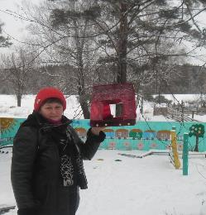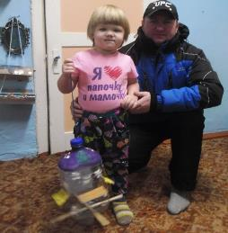

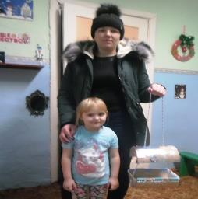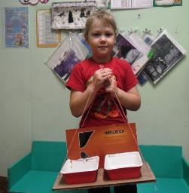

Выставка поделок « Зимний сад»
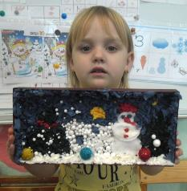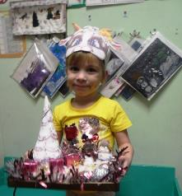

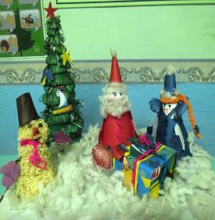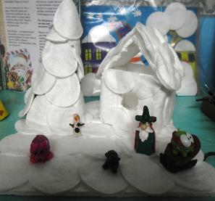

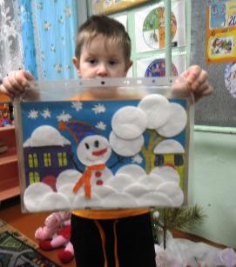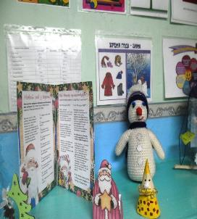

Образовательная деятельность
